依本所小額採購作業注意事項第3點規定，各單位申請小額採購時，敘明因屬緊急情況、或影響安全、或具特殊性之情形而採購，為使各單位申請時能確實敘明前述理由，減省退案造成之公文往返時間，在採購管理系統之採購理由欄位增加文字，請依下面格式填寫，謝謝。
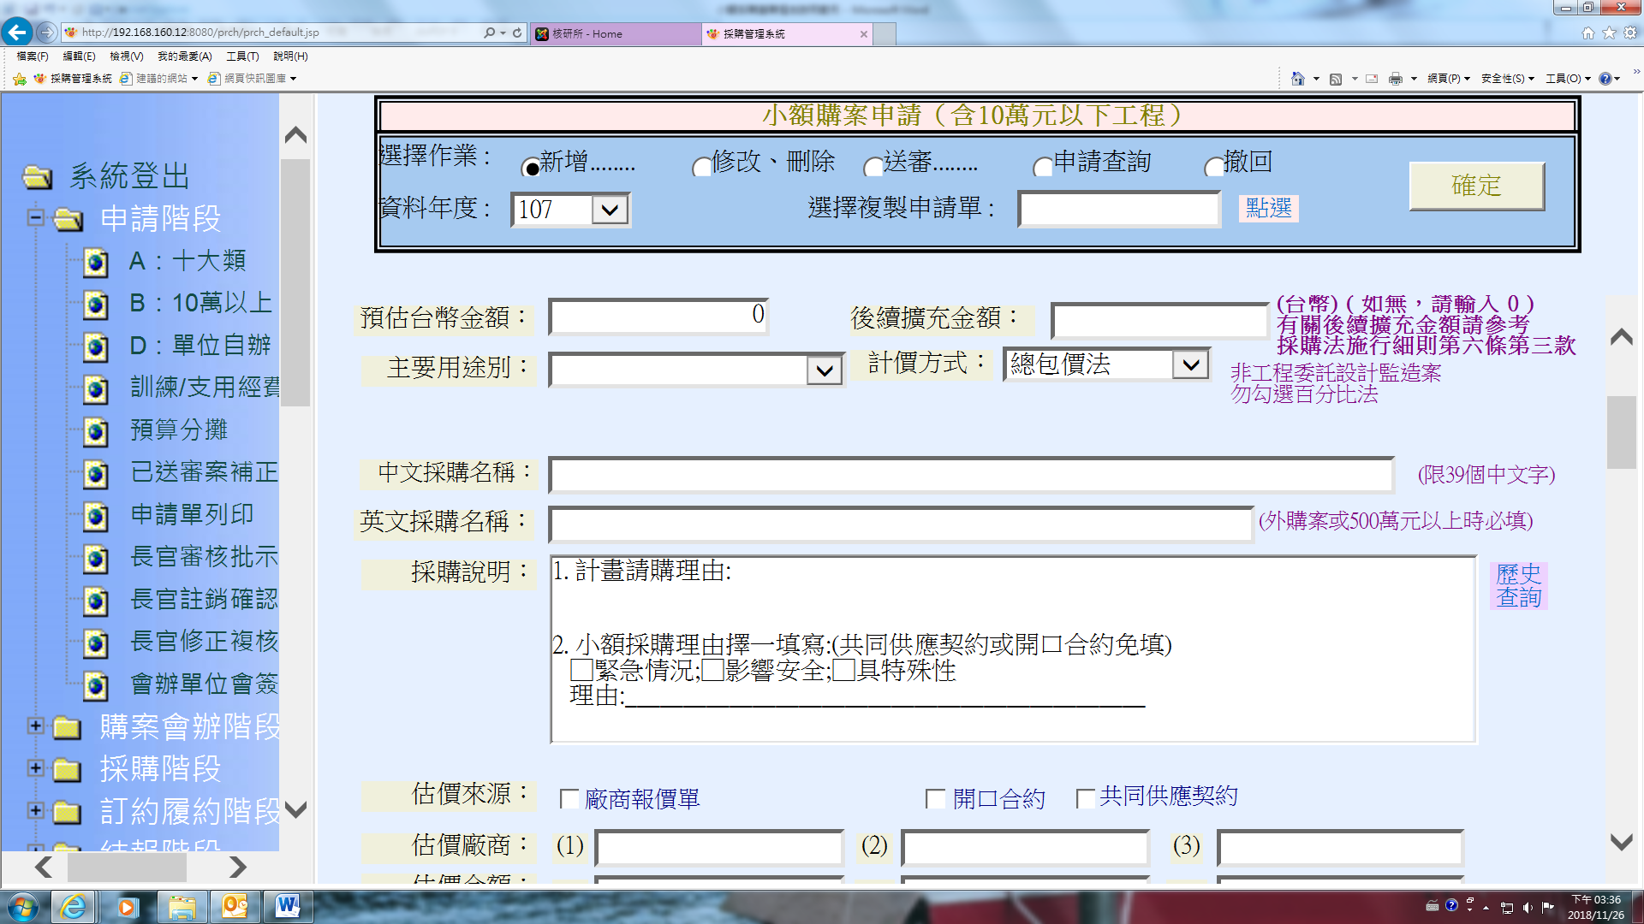

採購說明填寫
範例如下

- 計畫請購理由: AIE010502 廣溫陶瓷基板支撐型固態氧化物燃料電池元件及材料技術研發(5/5)，因真空磁控濺鍍機需進行傳輸線材與溫控器之更換。請核示。
- 小額採購理由: █具特殊性理由: 因配合計畫執行須進行本所研製之八角SOFC電池片陽極層之鎳金屬濺鍍，從而進行SOFC電池片之效能改善與協助九豪公司進行電池片生產技術之優化，並有利於之後進行本所自行生產之電池堆組裝與測試。但目前因傳輸線材與溫控器發生故障，為了不延誤小型生產之排程，故申請小額採購。

